文档编号：02
版本号：3.4
更新时间：2022.4.21

文档名称：需求分析报告
项目名称：产品评论细粒度情感分析系统
项目负责人：刘臻劼

项目组长: 刘臻劼
组 员: （姓名首字母排序）
韩靖怡 19030700024
周德栋 19030700005

引言

编写目的

在完成了针对当前客户的各种信息的前期调查后，与多位客户代表进行了全面深入地探讨和分析的基础上，团队共同提出了这份软件需求分析报告。此对产品评论细粒度情感分析系统做了全面细致的需求分析，明确所要开发的软件应具有的功能、性能与界面，使系统分析人员及软件开发人员能清楚地了解用户的需求，并在此基础上进一步提出概要设计说明书和完成后续设计与开发工作。预期读者为全体其他项目小组以及考核老师。

项目背景

情感分析旨在对带有情感色彩的主观性文本进行分析、处理、归纳和推理。在电商背景下用户进行评论时，往往针对某一产品或服务进行多个属性的评论，对每个属性的评论可能也会褒贬不一，因此针对属性级别的细粒度情感分析在真实的场景中会更加实用，同时更能给到企业用户或商家更加具体的建议。基于这样的考虑，本项目依托自然语言处理相关技术，提出了一种细粒度的情感分析系统。由本小组负责开发与实施工作。

需求分析的研究方法
采用结构化分析方法与信息建模法分析需求，使用用例图描述系统；使用数据流图、数据字典与E-R图进行结构化系统分析。

总体概述

产品概述

产品名称及用途
产品名称：产品评论细粒度情感分析系统。
产品主要用途：用于经营者对用户评论进行多方面分析、处理、归纳和推理，进而做出有针对性的经营策略改进。

产品面向的用户群体

本系统面向的用户群体是支持对用户评论进行存储、分析的大、中型电子商务经营者及对应顾客。

用户特征
大、中型电子商务经营者业务繁多、客户量大，有大量用户评论，相应需要配备大量客服、售后及评论分析人员。此类人员与对应顾客非计算机专业人士，适合使用易于操作、用户友好的可视化界面。

产品功能概述
（1）存储：本系统应能设计用户信息库，支持个人信息管理；应能对评论数据进行存储管理，设计相应数据库，支持增删改查等操作；
（2）数据处理与分析：本系统应能对数据进行基本预处理，能够进行评论属性提取、属性级情感分类，并据此得出分析报告；
（3）可视化界面：本系统应能设计直观、详细的可视化界面，支持展示各实体、属性，各属性情感分析结果、高频评论展示等功能。

假定与约束
（1）建议该系统运行的最短寿命为5年；
（2）建议该系统开发经费在5000元以内；
（3）建议该系统软件开发、部署完成最晚期限为2022年6月1日；

功能需求

顶层数据流图

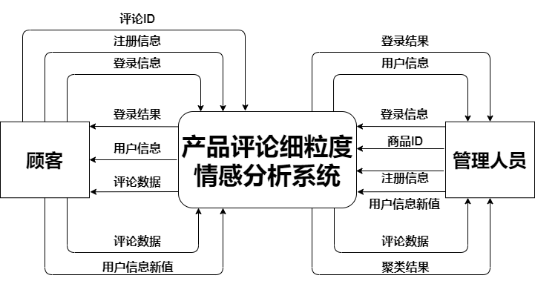

图1顶层数据流图

0层数据流图

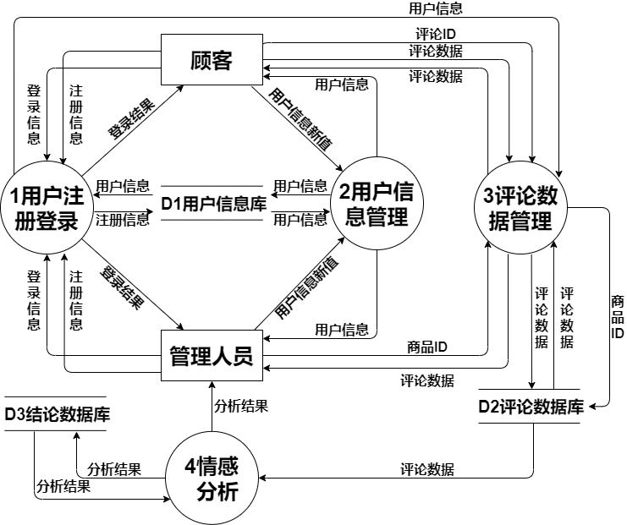

图2零层数据流图

上图是本项目产品评论细粒度情感分析系统的数据流图，它包括：

1、用户注册登录模块：管理人员、顾客输入注册信息进行注册，并输入登录信息进行登录。
2、用户信息管理模块：顾客可以查询、修改个人信息；管理人员可以查询、修改个人信息以及查询所有顾客的个人信息。
3、评论数据管理模块：顾客可以对自己的评论进行查询、添加与删除操作；管理人员可以查询某一商品下所有顾客的评论。
4、情感分析模块：通过分析评论数据得出情感分析结果，并将其保存至结论数据库中；管理人员可查询分析结果。

功能描述

用户注册登录

功能描述：管理人员、顾客输入注册信息进行注册，并输入登录信息进行登录。
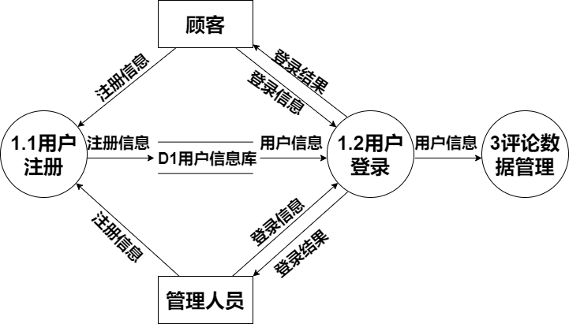
图3用户注册登录功能细化数据流图
表1用户注册功能说明
功能名称：1.1注册 | 使用单位：管理人员、顾客
输入部分 I | 处理描述 P | 输出部分 O
注册信息 | 进行注册 | 注册信息
表2用户登录功能说明
功能名称：1.2登录 | 使用单位：管理人员、顾客
输入部分 I | 处理描述 P | 输出部分 O
登录信息、用户信息 | 用户利用登录信息进行登录 | 登录结果、用户信息

用户信息管理
功能描述：顾客可以查询、修改个人信息；管理人员可以查询、修改个人信息以及查询所有顾客的个人信息。
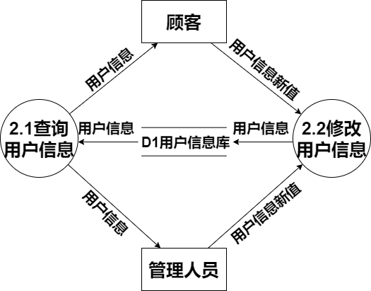
图4评论数据管理功能细化数据流图
表3查询用户信息功能说明
功能名称：2.1查询用户信息 | 使用单位：管理人员、顾客
输入部分 I | 处理描述 P | 输出部分 O
用户信息 | 顾客查询个人信息、管理人员查询个人或顾客信息 | 用户信息
表4修改用户信息功能说明
功能名称：2.2修改用户信息 | 使用单位：管理人员、顾客
输入部分 I | 处理描述 P | 输出部分 O
用户信息新值 | 管理人员或顾客修改个人信息 | 用户信息

评论数据管理

功能描述：顾客可以对自己的评论进行查询、添加与删除操作；管理人员可以查询某一商品下所有顾客的评论。

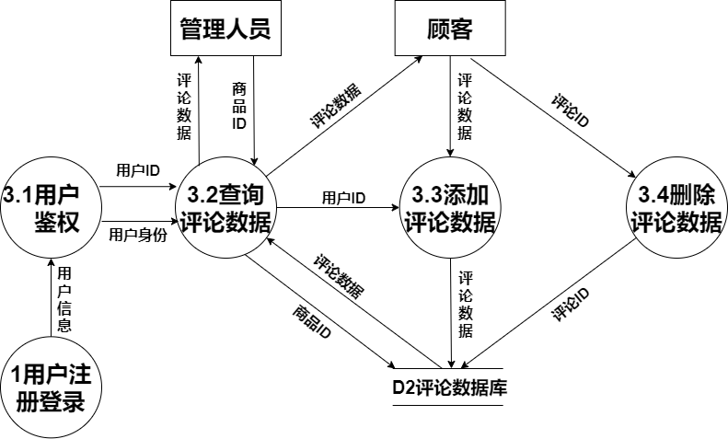
图5评论数据管理功能细化数据流图
表5用户鉴权功能说明
功能名称：3.1用户鉴权 | 使用单位：管理人员、顾客
输入部分 I | 处理描述 P | 输出部分 O
用户信息 | 根据用户信息判别用户身份 | 用户ID、用户身份
表6查询评论数据功能说明
功能名称：3.2查询评论数据 | 使用单位：管理人员、顾客
输入部分 I | 处理描述 P | 输出部分 O
评论数据、用户ID、  用户身份、商品ID | 根据用户身份选择查询条件并对评论数据库进行查询操作 | 评论数据
表7添加评论数据功能说明
功能名称：3.3添加评论数据 | 使用单位：顾客
输入部分 I | 处理描述 P | 输出部分 O
评论数据、用户ID | 顾客添加评论数据 | 评论数据
表8删除评论数据功能说明
功能名称：3.4添加评论数据 | 使用单位：顾客
输入部分 I | 处理描述 P | 输出部分 O
评论ID | 顾客删除对应ID的评论 | 评论ID

情感分析
功能描述：通过分析评论数据得出情感分析结果，并将其保存至结论数据库中；管理人员可查询分析结果。

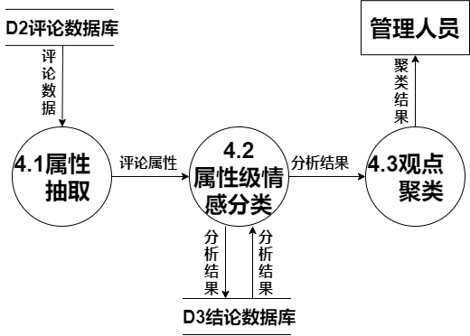
图6评论数据管理功能细化数据流图
表9属性抽取功能说明
功能名称：4.1属性抽取 | 使用单位：管理人员
输入部分 I | 处理描述 P | 输出部分 O
评论数据 | 抽取评价实体与属性 | 评论属性
表10属性级情感分类功能说明
功能名称：4.2属性抽取 | 使用单位：管理人员
输入部分 I | 处理描述 P | 输出部分 O
评论属性 | 对评论进行属性级情感分析 | 分析结果
表11属性级情感分类功能说明
功能名称：4.3观点聚类 | 使用单位：管理人员
输入部分 I | 处理描述 P | 输出部分 O
分析结果 | 对评论属性级情感分析结果进行聚类 | 聚类结果

数据需求

数据字典

数据流条目

（1）登录信息
名称 | 登录信息
简述 | 用户登录的用户名、密码
组成 | 登录用户名、密码
类型 | <varchar，varchar>
来源 | 管理人员、顾客
去处 | 1用户注册登录

（2）注册信息
名称 | 注册信息
简述 | 用户用于注册的相关信息
组成 | 注册用户名、密码、  年龄
类型 | <varchar，varchar，  int>
来源 | 管理人员、顾客
去处 | 1用户注册登录

（3）登录结果
名称 | 登录结果
简述 | 用户登录的结果反馈
类型 | varchar
长度 | 20
来源 | 1用户注册登录
去处 | 管理人员、顾客

（4）用户信息
名称 | 用户信息
简述 | 用户的基本信息
组成 | 用户ID、用户名、  密码、用户身份
类型 | <int，varchar，  varchar，varchar>
来源 | D1用户信息库、  2用户信息管理、1用户注册登录
去处 | D1用户信息库、2用户信息管理、1用户注册登录、3评论数据管理、  管理人员、顾客、3.1用户鉴权

（5）用户信息新值
名称 | 用户信息新值
简述 | 用户欲修改的用户信息新值
组成 | 修改项、修改项新值
类型 | <varchar，varchar>
来源 | 管理人员、顾客
去处 | 2用户信息管理

（6）评论ID
名称 | 评论ID
简述 | 用户欲修改的评论对应的ID
类型 | int
来源 | 顾客
去处 | 3评论数据管理

（7）商品ID
名称 | 商品ID
简述 | 管理人员欲查询评论的商品ID
类型 | int
来源 | 管理人员
去处 | 3评论数据管理

（8）评论数据
名称 | 评论数据
简述 | 顾客评论相关信息
组成 | 评论ID、评论文本、评论时间
类型 | <int，varchar，datetime>
来源 | 顾客、3评论数据管理、  D2评论数据库
去处 | 顾客、管理人员、  D2评论数据库、4情感分析

（9）用户ID
名称 | 用户ID
类型 | int
来源 | 3.1用户鉴权、3.2查询评论数据
去处 | 3.2查询评论数据、3.3添加评论数据

（10）用户身份
名称 | 用户身份
简述 | 说明用户为顾客或管理人员
类型 | varchar
来源 | 3.1用户鉴权
去处 | 3.2查询评论数据

（11）评论属性
名称 | 评论属性
简述 | 评论原始文本及抽取得到的实体属性
组成 | 评论ID、评论文本、属性集合
类型 | <int，varchar，[varchar]>
来源 | 4.1属性抽取
去处 | 4.2属性级情感分类

（12）分析结果
名称 | 分析结果
简述 | 评论原始文本及根据属性进行分类的结果
组成 | 评论ID、评论文本、属性-极性对集合
类型 | <int，varchar，[(varchar，int)]>
来源 | 4.2属性级情感分类
去处 | D3结论数据库

（12）聚类结果
名称 | 聚类结果
简述 | 对情感分析结果进行聚类后的输出
组成 | 商品ID集、每个商品各属性、  每个属性总体情感
类型 | [(int，[(varchar，double)])]
来源 | 4.2属性级情感分类
去处 | D3结论数据库

数据存储条目

（1）用户信息
名称 | 用户信息
简述 | 描述用户的信息
组成 | ID+用户名+密码+  年龄+用户身份
组织方式 | 以ID为关键字

（2）评论信息
名称 | 评论信息
简述 | 原始评论信息
组成 | 评论ID+评论文本+评论时间+评论者ID
组织方式 | 以评论ID为关键字

（3）分析结果
名称 | 情感分析规则
简述 | 由原始评论文本抽取得到的情感分析结论
组成 | 结果ID+评论ID+  评论属性-极性对集合
组织方式 | 以结果ID为关键字

数据库描述
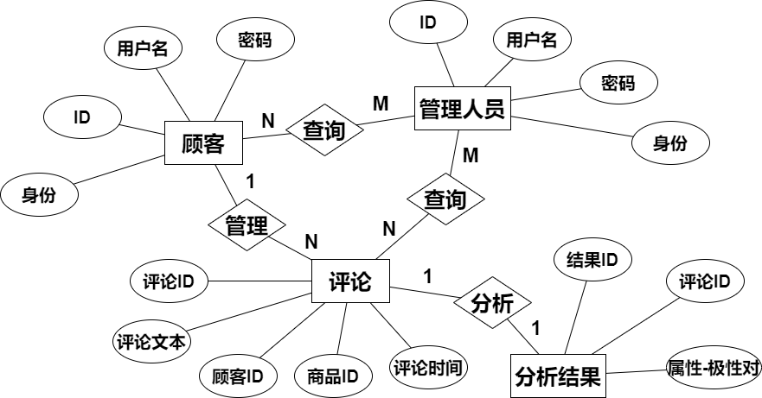
图6系统概念模型（E-R图）
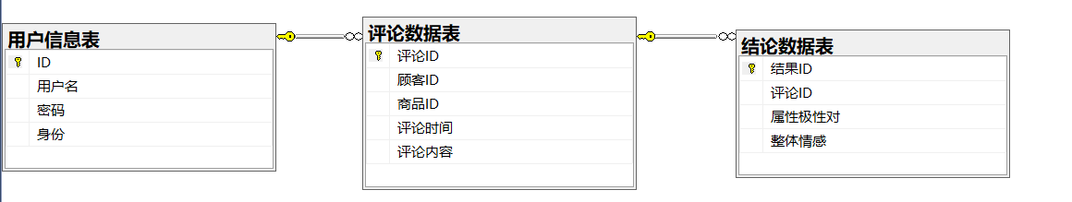
图7系统逻辑模型

非功能需求

时间需求

(1) 响应时间：用户任意操作后5秒内系统给予反馈信息。

(2) 数据分析时间：10000条评论模型推理时间应在20秒以内。

运行需求

软件接口

1.操作系统：Microsoft Windows 7以上

2.软件设备：SQL Server、PyCharm

硬件环境

1.内存：8G以上

2.磁盘空间：10G以上

3.GPU：RTX 2080T以上

其他需求

用户单位对安全保密的要求:对文件严格保密，不得外传

可维护性：出现错误，及时提供修复方法以解决问题

易读性：可视化界面简单易用

可靠性：经过上百次的测验，不会出现死机等情况

注解与参考资料

术语与缩略词
（1）NLP：自然语言处理，泛指使用机器学习、深度学习技术处理自然语言的程序、算法。（2）实体：抽象或客观存在的概念体，属性的承载体。如：饭店。
（3）属性：刻画实体不同评价方面的词。如：饭菜口味、服务、大小、位置。
（4）ABSA：属性级情感分析，在本系统中，指语句级情感分析（TC）、评论属性抽取（ATE）、评论属性情感分析（ATSC）的任务集合。

参考资料

